В зюзинском досуговом центре прошли тренировки спасателей
29.09.2016
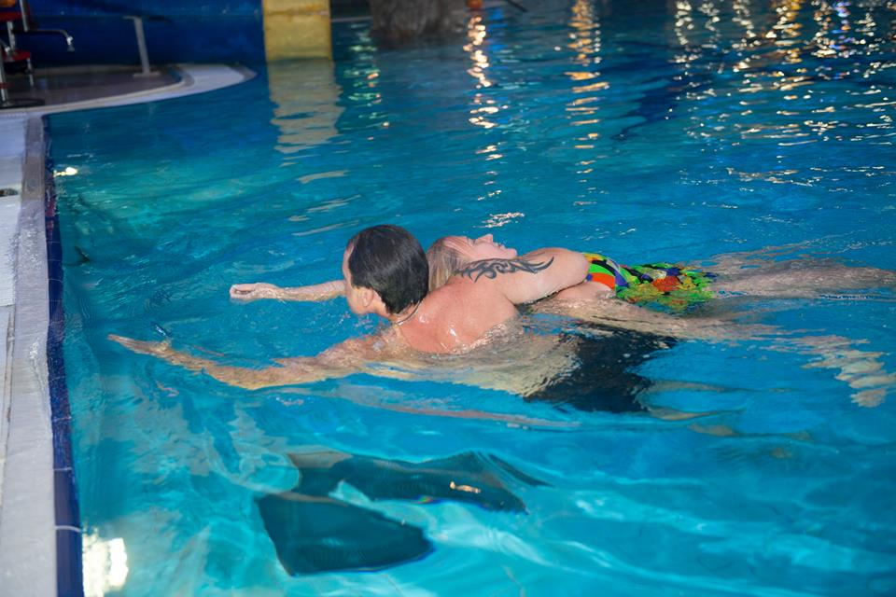
Ежеквартальное тестирование спасателей аквазоны прошло 27 сентября в центре семейного досуга «Кимберли-Лэнд» в районе Зюзино. В сдачу нормативов входило: транспортировка утопающего, реанимационные мероприятия и скоростное плавание.
Тестирование проводили сертифицированный специалист по первой медицинской помощи «CPR / AED / First Aid-infant / Child / Adult» (EFR, USA), проректор лицея «Ученый фитнес» Александр Мирошников и мастер-тренер зюзинского центра Юлия Абянова.
Юлия Абянова – кандидат в мастера спорта по плаванию и волейболу, специалист в сфере физической культуры и спорта, мастер-тренер «Кимберли-Лэнд» по плаванию и аквааэробике.

Адрес страницы: http://zuzino.mos.ru/presscenter/news/detail/3846835.html
Управа района Зюзино города Москвы

